**Η πληρωμή τηςσυνδρομής μπορεί να γίνει με τους εξής τρόπους :**

* **με ΜΕΤΡΗΤΑ ΣΤΟ ΤΑΜΕΙΟ**
* **με κατάθεση(μεταφορά ποσού) με αιτιολογία τον ΑΦΜ του μέλους σε έναν από τους παρακάτω λογαριασμούς.**

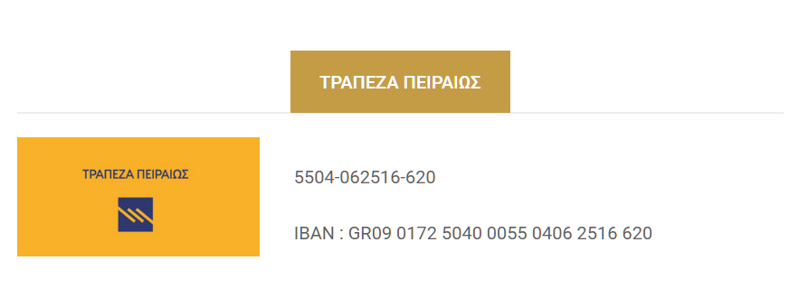

Εικόνα που περιέχει κείμενο, στιγμιότυπο οθόνης, γραμματοσειρά, λογότυπο

Περιγραφή που δημιουργήθηκε αυτόματα

**ΠΡΟΣΟΧΗ:**

* **Σε περίπτωση που καταθέτετε από άλλη τράπεζα να δηλώνετε την επιβάρυνση όλων των εξόδων στον Αποστολέα διαφορετικά υπάρχει παρακράτηση εξόδων από την Τράπεζα, με αποτέλεσμα οι οφειλές (συνδρομές, κόστος έκδοσης πιστοποιητικού, κ.λ.π.) να μην θεωρούνται εξοφλημένες.**
* **Οι ανωτέρω λογαριασμοί δεν αφορούν συναλλαγές που αφορούν το Γ.Ε.Μη**

**Για οποιαδήποτε πληροφορία παρακαλούμε όπως επικοινωνήσετε με το ταμείο στο τηλέφωνο 2610.277-779, εσωτερικό 28.**